Osnovna šola dr. Bogomirja Magajne Divača
Ulica dr. Bogomira Magajne 4
6215 Divača

IZBOR DELOVNIH ZVEZKOV, KI JIH ZA ŠOLSKO LETO 2018/2019 PREDLAGA STROKOVNI AKTIV

2. RAZRED
 | naziv | predmet | cena
 | NAŠA ULICA 2, predmetni učni komplet (delovni zvezki za matematiko, slovenščino, spoznavanje okolja in glasbeno umetnost, mapa A4 z elastiko, gradivo za angleščino, plastificiran stotični kvadrat, plastificirane tiskane in pisane črke A4, koda za dostop do spletnih vsebin na www.nasaulica.si), založba DZS, EAN: 3838884003100 | Učni kompleti DZS | 45,90
 |  | Skupaj: | 45,90

3. RAZRED
 | naziv | predmet | cena
 | NAŠA ULICA 3, predmetni učni komplet (delovni zvezki za matematiko, slovenščino, spoznavanje okolja in glasbeno umetnost, mapa A4 z elastiko, plastificirana poštevanka, urnik, nalepke za zvezek, koda za dostop do spletnih vsebin na www.nasaulica.si), založba DZS, EAN: 3838884451154 | Učni kompleti DZS | 45,90
 |  | Skupaj: | 45,90

4. RAZRED
 | naziv | predmet | cena
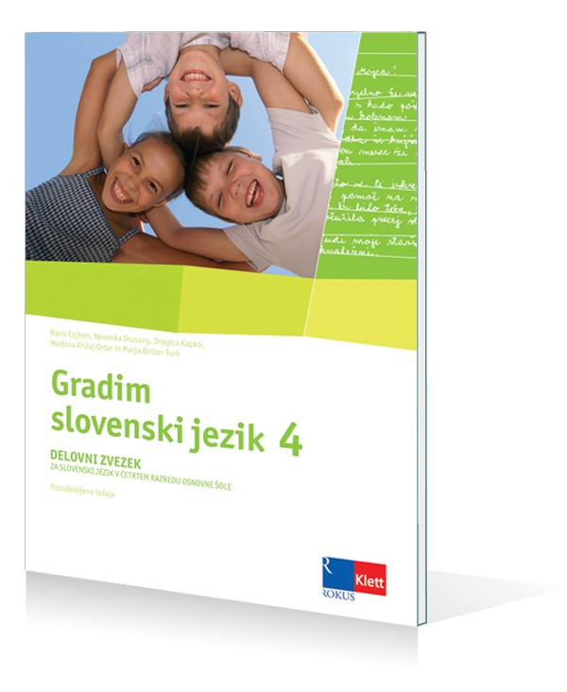 | D. Kapko, N. Cajhen, M. Bešter Turk et al.: GRADIM SLOVENSKI JEZIK 4, delovni zvezek, založba ROKUS-KLETT, EAN: 9789612099077 | Slovenščina | 14,90
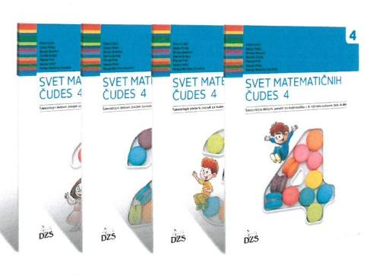 | M. Cotič et al.: SVET MATEMATIČNIH ČUDES 4, samostojni delovni zvezek v 4 delih s kodo za dostop do spletnih vsebin, NOVO 2016, založba DZS, EAN: 9789610207436 | Matematika | 23,70
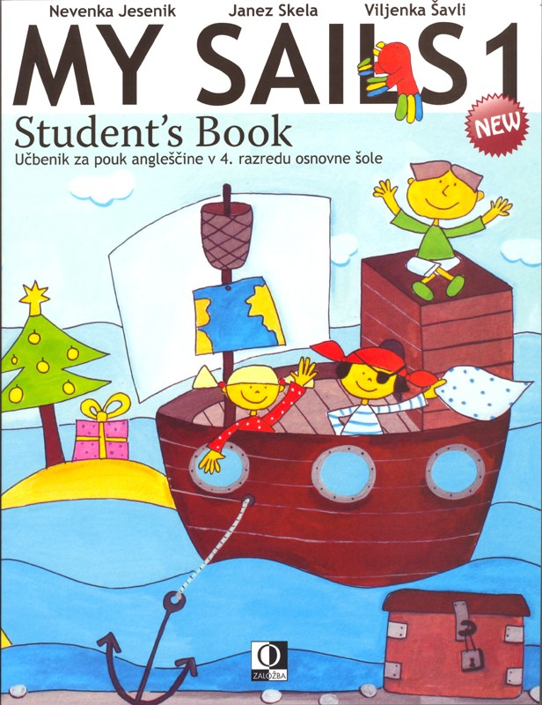 | J. Skela et al.: MY SAILS 1, NEW, učbenik za angleščino, založba ZO, EAN: 9789612303358 | Angleščina | 17,00
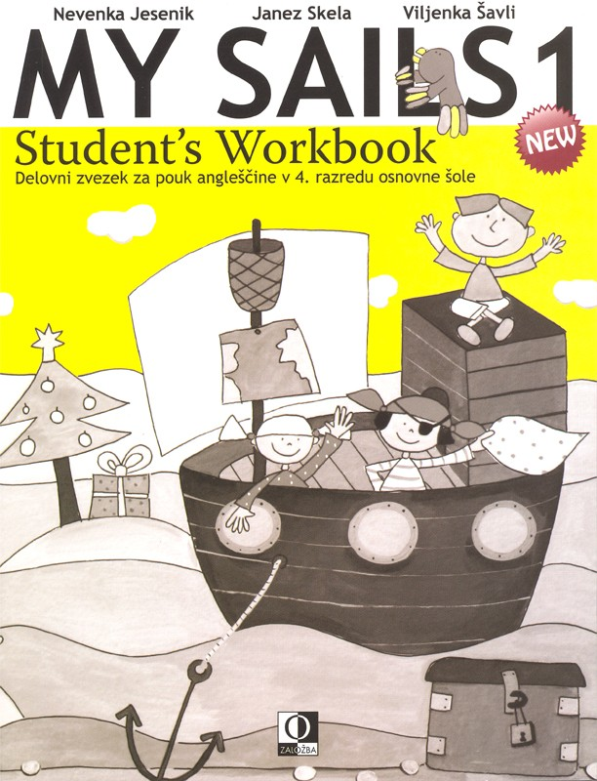 | J. Skela et al.: MY SAILS 1, NEW, delovni zvezek za angleščino, založba ZO, EAN: 9789612303365 | Angleščina | 13,50
 |  | Skupaj: | 69,10

5. RAZRED
 | naziv | predmet | cena
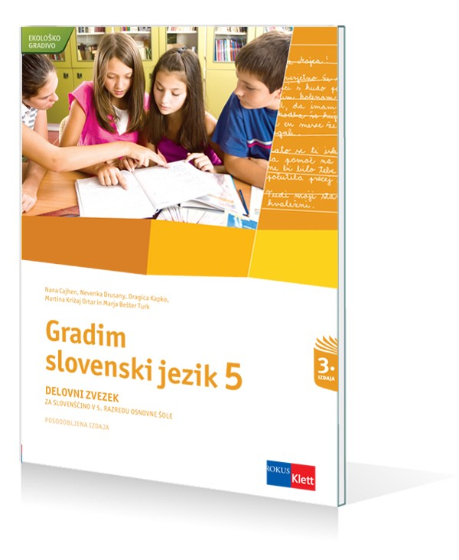 | D. Kapko, N. Cajhen, M. Bešter Turk et al.: GRADIM SLOVENSKI JEZIK 5, delovni zvezek, založba ROKUS-KLETT, EAN: 9789612710132, 9789612714291 | Slovenščina | 14,90
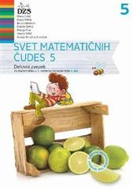 | M. Cotič et al.: SVET MATEMATIČNIH ČUDES 5, delovni zvezek v 2 delih z medpredmetnimi vsebinami in kodo za dostop do spletnih vsebin, prenova 2013, založba DZS, EAN: 9789610203278 | Matematika | 18,20
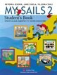 | N. Jesenik, J. Skela, V. Šavli: MY SAILS 2, NEW, učbenik za angleščino, založba PIVEC, EAN: 9789616968515 | Angleščina | 17,90
 | N. Jesenik, J. Skela, V. Šavli: MY SAILS 2, NEW, delovni zvezek za angleščino, založba PIVEC, EAN: 9789616968539 | Angleščina | 13,80
 |  | Skupaj: | 64,80

6. RAZRED
 | naziv | predmet | cena
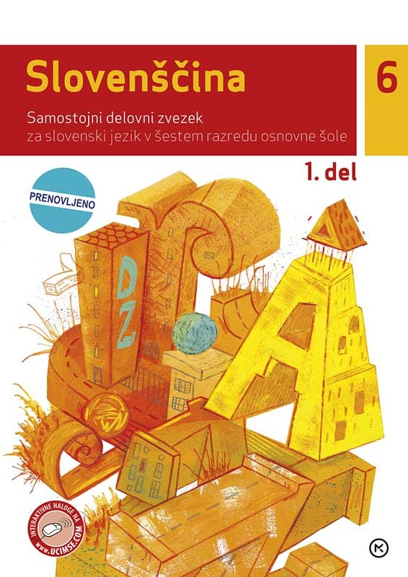 | M. Hočevar Gregorič, M. Čuden: SLOVENŠČINA 6, samostojni delovni zvezek, 2 dela, PRENOVA 2017, založba MKZ, EAN: 9789610144953, 9789610144960 | Slovenščina | 16,80
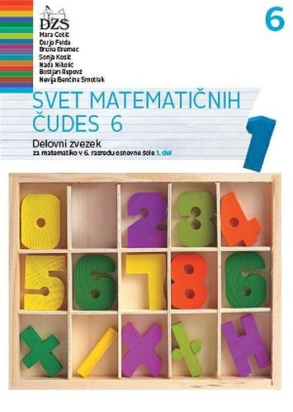 | M. Cotič, D. Felda, B. Bremec idr.: SVET MATEMATIČNIH ČUDES 6, delovni zvezek, prenova 2014, založba DZS, EAN: 9789610205111 | Matematika | 16,50
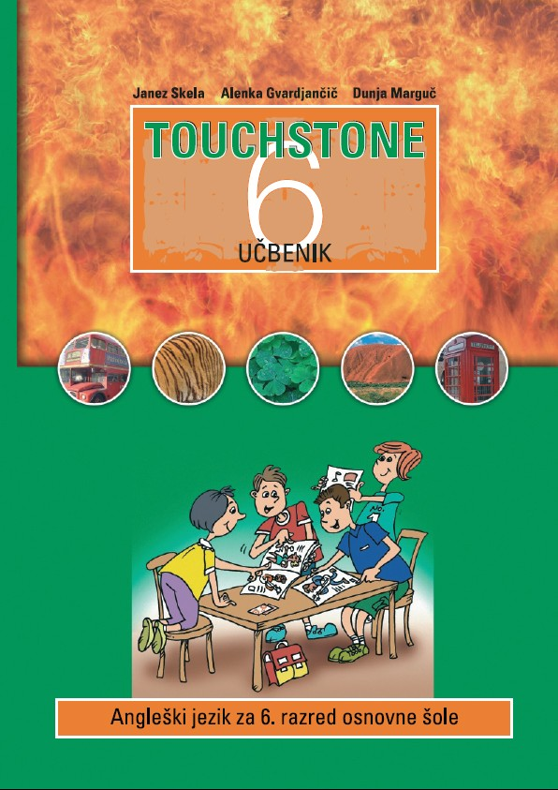 | J. Skela, A. Gvardjančič, D. Marguč: TOUCHSTONE 6, učbenik za angleščino, založba ZO, EAN: 9789612303327 | Angleščina | 18,50
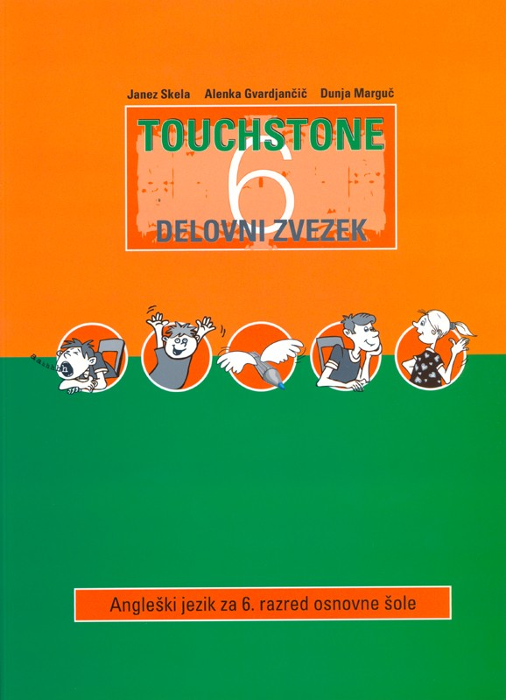 | J. Skela, A. Gvardjančič, D. Marguč: TOUCHSTONE 6, delovni zvezek za angleščino, založba ZO, EAN: 9789612303341 | Angleščina | 16,00
 |  | Skupaj: | 67,80

7. RAZRED
 | naziv | predmet | cena
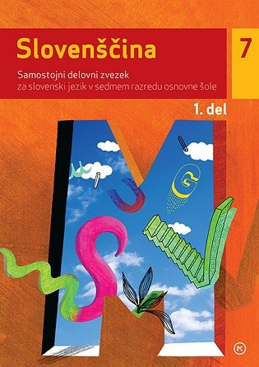 | J. Vogel, M. Čuden, T. Košak: SLOVENŠČINA 7, samostojni delovni zvezek, 2 dela, novo 2012, založba MKZ, EAN: 9789610108092, 9789610118091 | Slovenščina | 16,80
 | M. Honzak: DOBER DAN, KNJIŽEVNOST, zbirka nalog za književnost v 6., 7., 8. in 9. razredu, založba MKZ, EAN: 9788611161228 | Slovenščina | 14,90
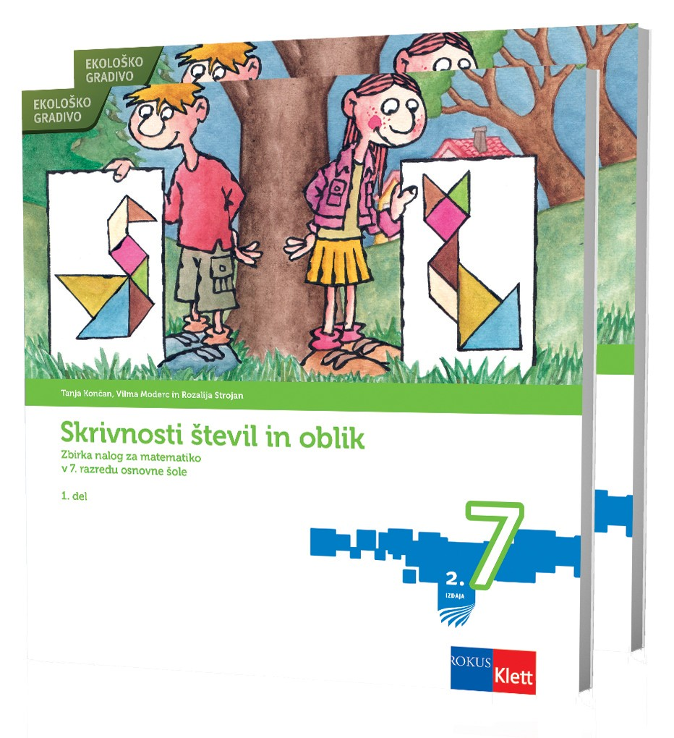 | T. Končan, V. Moderc, R. Strojan: SKRIVNOSTI ŠTEVIL IN OBLIK 7, zbirka nalog v 2 delih, prenova 2013, založba ROKUS-KLETT, EAN: 9789612712983 | Matematika | 19,35
 | L. King Videtič, J. Skela: TOUCHSTONE 7, učbenik za angleščino z e-dodatkom, založba TANGRAM, EAN: 9789616239479 | Angleščina | 19,00
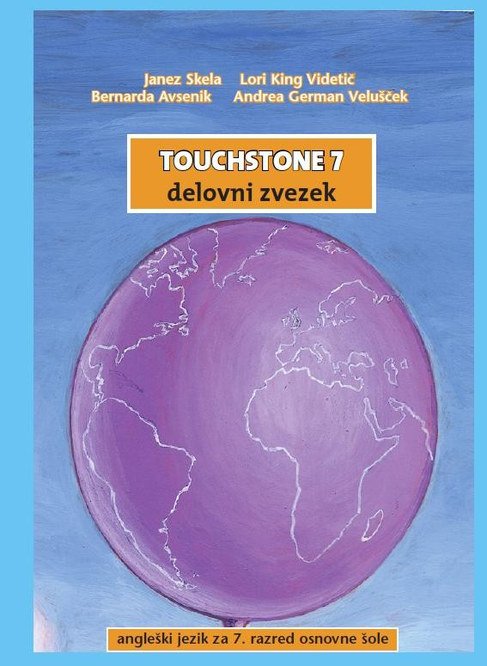 | L. King Videtič, J. Skela: TOUCHSTONE 7, delovni zvezek za angleščino, založba TANGRAM, EAN: 9789616239776 | Angleščina | 14,90
 | J. Senegačnik, B. Drobnjak: GEOGRAFIJA EVROPE IN AZIJE, delovni zvezek s kodo za dostop do interaktivnega učbenika, založba MODRIJAN, EAN: 9789612413323 | Geografija | 11,50
 |  | Skupaj: | 96,45

8. RAZRED
 | naziv | predmet | cena
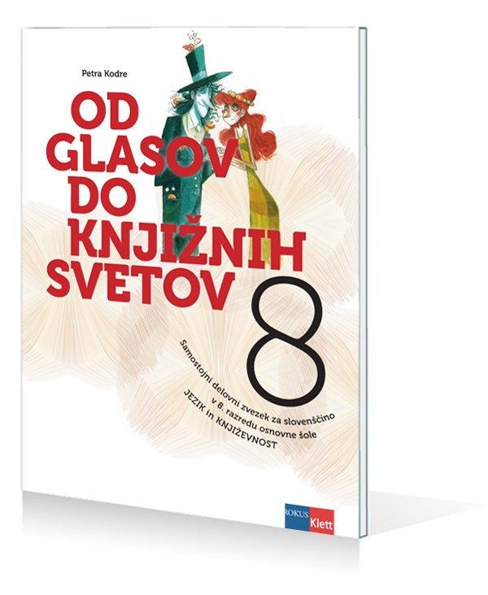 | P. Avbar, D. Dolenc, P. Kodre: OD GLASOV DO KNJIŽNIH SVETOV 8, samostojni delovni zvezek za slovenščino - jezik in književnost, založba ROKUS-KLETT, EAN: 9789612712501 | Slovenščina | 17,35
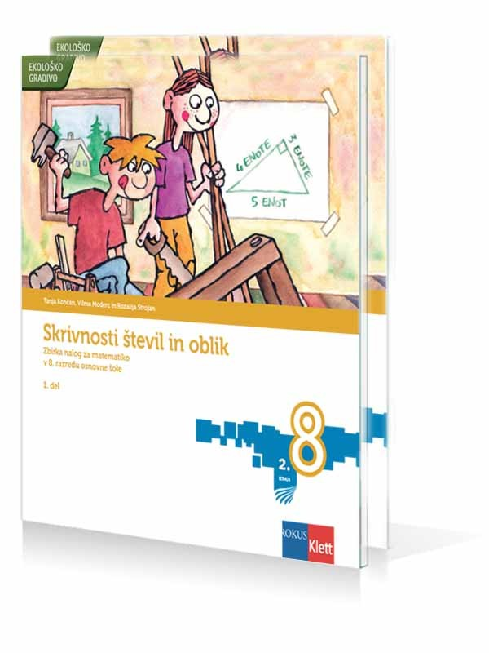 | T. Končan, V. Moderc, Strojan: SKRIVNOSTI ŠTEVIL IN OBLIK 8, zbirka nalog v 2 delih, prenova 2012, založba ROKUS-KLETT, EAN: 9789612712051 | Matematika | 18,80
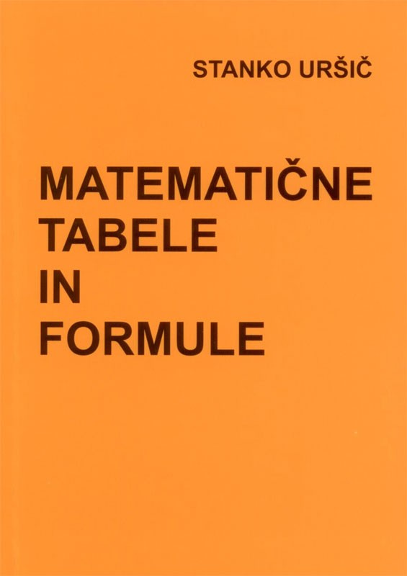 | S. Uršič: MATEMATIČNE TABELE IN FORMULE, založba DMFA, EAN: 9789612121297 | Matematika | 5,00
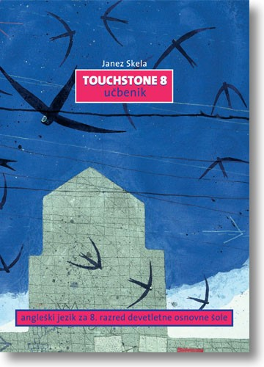 | J. Skela: TOUCHSTONE 8, učbenik za angleščino z e - dodatkom, založba TANGRAM, EAN: 9789616239370 | Angleščina | 19,00
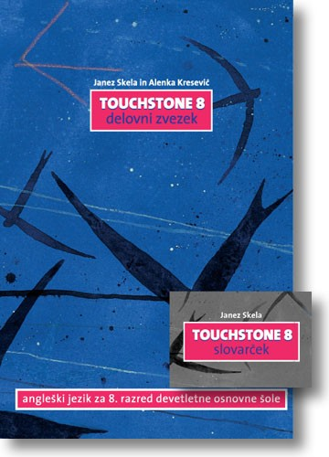 | J. Skela: TOUCHSTONE 8, delovni zvezek za angleščino, PRENOVA 2016, založba TANGRAM, EAN: 9789616239813 | Angleščina | 14,90
 | K. Kolenc Kolnik, M. Otič, A. Vovk, J. Senegačnik: GEOGRAFIJA AFRIKE IN NOVEGA SVETA, delovni zvezek za geografijo v 8. razredu s kodo za dostop do interaktivnega učbenika, založba MODRIJAN, EAN: 9789612414429 | Geografija | 11,50
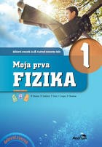 | B. Beznec et al.: MOJA PRVA FIZIKA 1, delovni zvezek za 8. razred, PRENOVLJENO s kodo za dostop do interaktivnega učbenika, založba MODRIJAN, EAN: 9789612416348 | Fizika | 13,90
 |  | Skupaj: | 100,45

9. RAZRED
 | naziv | predmet | cena
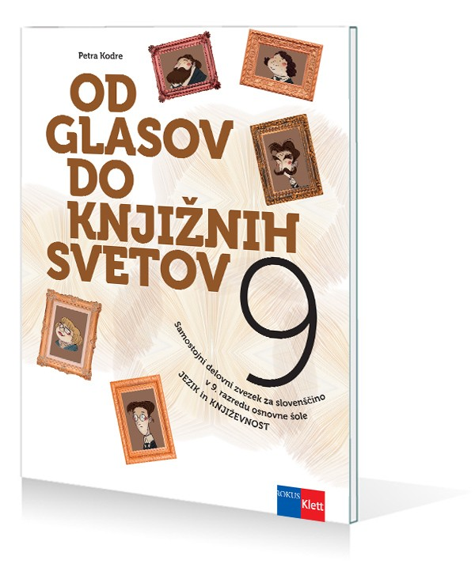 | P. Avbar, D. Dolenc, P. Kodre: OD GLASOV DO KNJIŽNIH SVETOV 9, samostojni delovni zvezek za slovenščino - jezik in književnost, založba ROKUS-KLETT, EAN: 9789612712884 | Slovenščina | 17,35
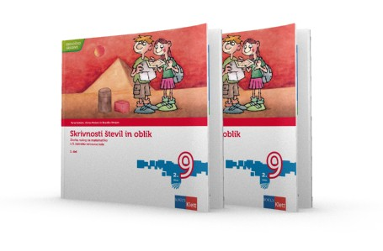 | M. Robič, J. Berk, J. Draksler: SKRIVNOSTI ŠTEVIL IN OBLIK 9, zbirka nalog v 2 delih, prenova 2014, založba ROKUS-KLETT, EAN: 3831075925564 | Matematika | 18,80
 | J. Senegačnik, M.Otič: GEOGRAFIJA SLOVENIJE, delovni zvezek za 9. razred s kodo za dostop do interaktivnega učbenika, založba MODRIJAN, EAN: 9789612416287 | Geografija | 11,50
 | B. Beznec et al.: MOJA PRVA FIZIKA 2, delovni zvezek za 9. razred, PRENOVLJENO s kodo za dostop do interaktivnega učbenika, založba MODRIJAN, EAN: 9789612416362 | Fizika | 13,90
 |  | Skupaj: | 61,55

Kraj in datum: __________________________ Ravnatelj-ica: _______________________________

